ユーブロックスの改革
新時代に向けた新しいブランド・アイデンティティ

ユーブロックス、昨年の20周年記念を契機にブランディングの一新を発表

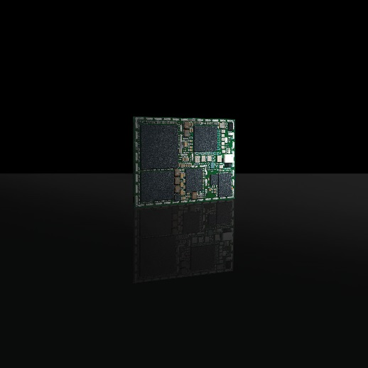
2018年3月6日、スイス、タルウィル – スイスのu‑blox AG（日本法人：ユーブロックスジャパン株式会社、東京港区、代表 仲 哲周）は本日、ブランディングの一新を発表しました。新しいコーポレート・アイデンティティは、ユーブロックスの真髄はそのままに、技術革新への取り組みと市場で唯一無二のポジションをさらに強化するものです。

2017年、ユーブロックスは20周年を迎えました。スイス連邦工科大学（ETH）チューリッヒ校のスピンオフから1,100人の従業員を擁するグローバル企業へと目覚ましい成長を遂げてきましたが、接続テクノロジーのリーダーという現在の地位を確立するには絶えざる改革が必要でした。したがって、大きく進化した世界に相応しく、未来を見据えたブランドを考える時期が来ていました。

「お客様、パートナー様、従業員と時間をかけて幅広い意見を交換し、ユーブロックスには改革が必要であると実感するに至りました。これまでのブランドはもはや、私たちが長年をかけて到達した技術の卓越性や業績を反映するものではなくなってしまいました」と、ユーブロックスのCEO、Thomas Seilerは説明します。「しかし、イメージは一新されますが、お客様の信頼を勝ち得てきた革新的かつ堅実なたゆまぬ精神、これまでと同じ高品質の製品とサービスの提供という私たちの真髄は変わりません。」

ユーブロックスの新ブランドは、業界での新しい立ち位置とトーン・オブ・ボイス（語り口）、独自フォントを含むオリジナルのビジュアル・アイデンティティで構成されます。すべての要素は、よりアクセスしやすくなったWebサイト、一新されたソーシャル・メディア・チャネル、名刺、展示会ブースで、すでに目にすることができます。

頂点はまだこれからです。

ユーブロックスについて
スイスのユーブロックス社（SIX:UBXN）は、民生、産業および自動車市場向けにワイヤレスと測位用半導体を提供するグローバルリーダーです。ユーブロックスのソリューションにより、人、自動車や機械等がそれぞれの位置を正確に測定し、さらにセルラーおよび近距離ネットワークでワイヤレス通信を行うことができます。ユーブロックスはチップ、モジュール、ソフトウェアの各ソリューションを多種用意して独自の地位を占め、OEMメーカーの皆様がIoTの革新的なソリューションを迅速かつ廉価に開発するためのお手伝いをしています。ユーブロックスはスイスのタルウィルに本社を置き、世界の各地、特に欧州、アジア、米国に多くのオフィスを構えています。詳細についてはwww.u-blox.com/ja/をご覧ください。

最新情報は、Facebook、Google+、LinkedIn、Twitter @ublox、YouTubeでもご覧いただけます。

＜プレス・リリースのお問い合わせ先＞
ユーブロックスジャパン株式会社
〒107-0052東京都港区赤坂4-8-6赤坂余湖ビル6階
カントリー・マネージャー
仲 哲周
電話：03-5775-3850
e-mail: tesshu.naka@u-blox.com

